1.BWL-Begriffe/Definitionen.Recherchieren Sie im Glossar des Lehrbuchsfolgende Begriffe:

Beschaffung: Der Begriff Beschaffung wird unterschiedlich weit gefasst. In seiner wei-testen Auslegung umfasst Beschaffung die Bereitstellung aller Input-Faktoren der Unternehmung, in der engsten Fassung nur die Bereitstellung von Roh-, Hilfs- und Betriebsstoffen.

Betriebsstoffe: Werkstoffe, die bei der Produktion verbraucht werden, z. B. Energie oder Schmierstoffe.

Hilfsstoffe: Unmittelbar in ein Produkt eingehende Nebenbestandteile des späteren Fertigprodukts.

Materialwirtschaft: Versorgungssystem des Unternehmens, das hinsichtlich der im Unternehmen notwendigen Materialien die Teilaufgaben der Bedarfsermittlung und Materialdisposition, Einkauf, Lagerung, Bereitstellung und Entsorgung umfasst.

SCM: Abkürzung für Supply Chain Management. Es handelt sich um die ganzheitliche Betrachtung und Optimierung der Wertschöpfungskette der Unternehmung. Ziel ist das Erreichen eines idealen Waren- und Finanzflusses zwischen den beteiligten Akteuren.

ABC-Analyse: Verfahren zur Klassifikation von Objekten nach ihrer Wichtigkeit, wobei diese Objekte nach ihrem Wert in die Kategorien A, B und C eingeteilt werden. Damit wird z. B. im Beschaffungsbereich die Aufmerksamkeit auf jene relativ wenigen Materialarten gelenkt, auf die ein großer Materialverbrauchswert entfällt (A-Güter).

2.Beschaffung. Welche Zielkonflikte bestehen bei der Umsetzung der Beschaffungsziele? Beschriften Sie die Grafik hierzu mit den 3 wichtigsten Zielen.

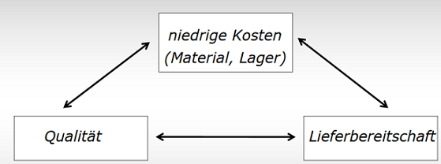
3. Beschaffung –ABC-Analyse. Nennen Sie die 5 Schritte zur Durchführung der ABC-Analyse und zur Klassifizierung der Güter

1. Berechnung der Verbrauchswerte aller Materialien in einem bestimmten Zeitintervall (Menge x Preis)
2. Ordnen der Materialien nach sinkenden Verbrauchswerten(Rang Nr.)
3. Kumulierung der Verbrauchswerte, beginnend mit dem höchsten Wert
4. Ermittlung der prozentualen Anteile der einzelnen Verbrauchswerte am Gesamtverbrauchswert
5. Klassifizierung der Güte

5.Beschaffungsmanagement.
Global Sourcing:
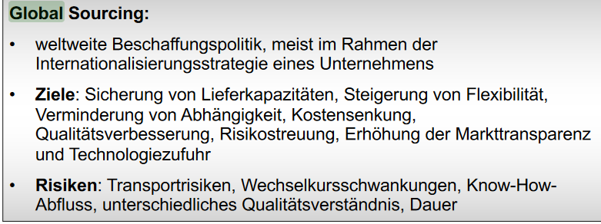

Modular Sourcing:
